11.03.18, Warszawa

Konrad Winnicki, 283423

**MODI: zadanie domowe**

1. Charakterystyka statyczna procesu o wejściu u i wyjściu y opisana jest równaniem:
$y\left(u\right)={\cos{(0,25u)}}^{2}-0,01u^{3}-0,02$

2. Wykres charakterystyki y(u) w zakresie $-5≤u≤5$

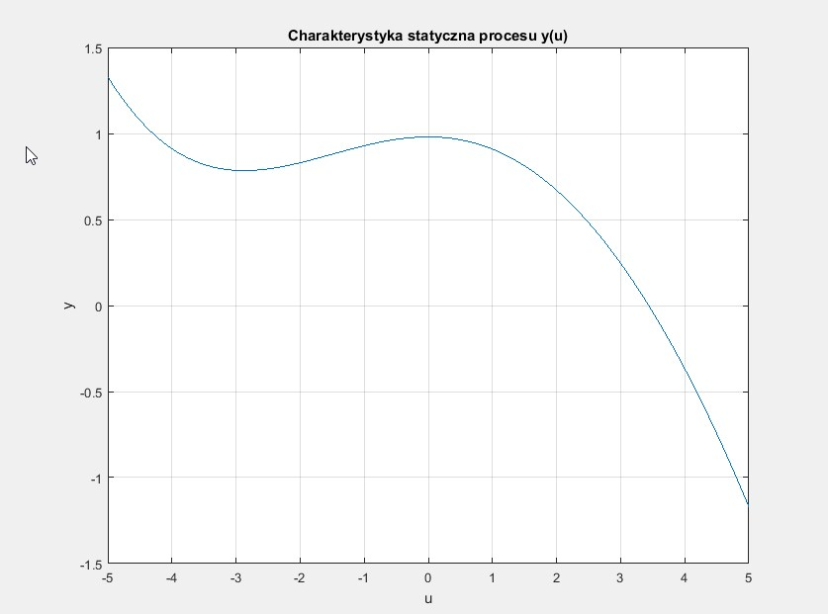

1. Analityczne wyznaczenie charakterystyki zlinearyzowanej dla punktu linearyzacji ū:
$y\left(u\right)≈y\left(ū\right)+ \frac{dy\left(u\right)}{du}|_{u=ū}*\left(u-ū\right)$

$\frac{dy\left(u\right)}{du}=-2*cos\left(0,25u\right)*\sin\left(0,25u\right)*0,25 – 3*0.01u^{2}$

$\sin\left(2x\right)=2*\cos\left(x\right)*\sin\left(x\right)$

$\frac{dy(u)}{du}= -( 0,25*\sin\left(0,5u\right)+0,03u^{2} )$

$y\left(u\right)≈{\cos\left(0,25ū\right)}^{2}-0,01ū^{3}-0,02-\left(0,25*\sin\left(0,5ū\right)+0,03ū^{2}\right)*(u-ū)$

2. Wykres charakterystyki zlinearyzowanej na tle charakterystyki nieliniowej dla 3 różnych punktów linearyzacji.

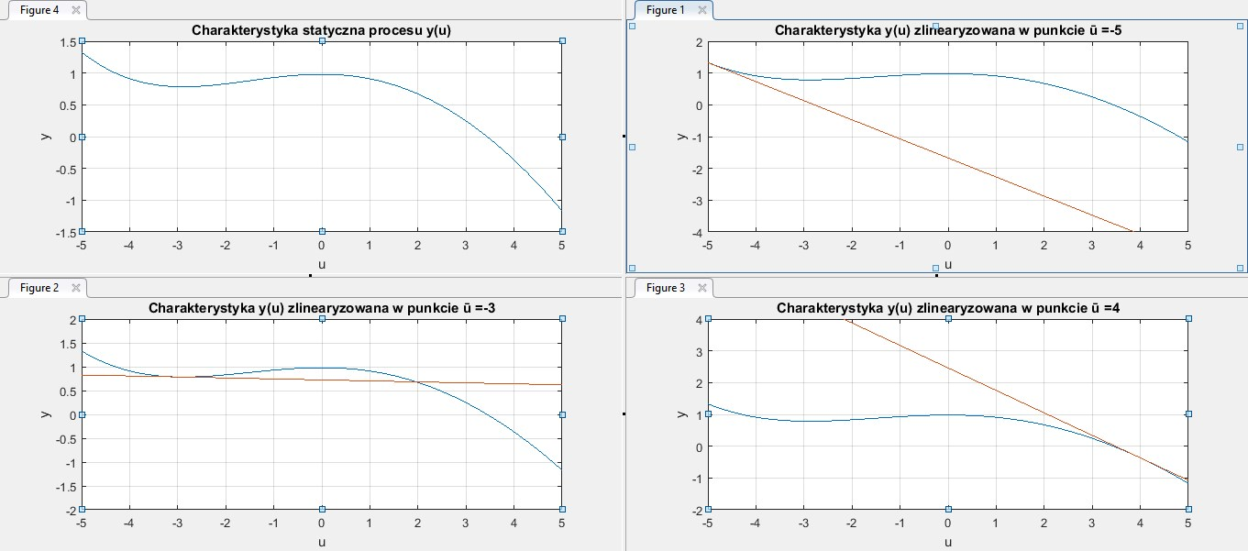

1. Charakterystyka statyczna procesu o dwóch wejściach $u_{1}$, $u_{2}$ i jednym wyjściu y ma postać:
$y\left(u_{1},u_{2}\right)= -10u_{1}+5u_{2}^{3}$

2. Wykres charakterystyki $y\left(u_{1},u_{2}\right)$ w zakresie $-1≤u_{1},u_{2}≤1$

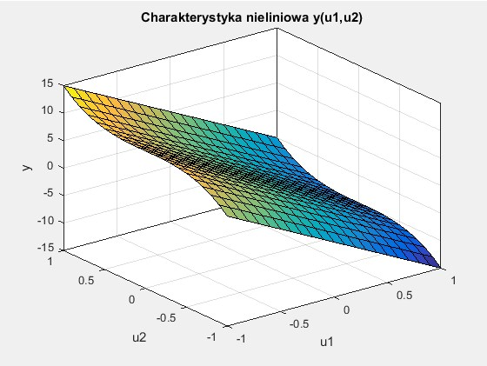

1. Analityczne wyznaczenie charakterystyki zlinearyzowanej dla punktów linearyzacji ${(ū}_{1}$. $ū_{2}$) :
$y\left(u_{1},u_{2}\right)≈y\left(ū_{1},ū_{2}\right)+\frac{∂y\left(u_{1},u_{2}\right)}{∂u_{1}}|_{u_{2}=ū_{2}}^{u_{1=ū_{1}}}*\left(u_{1}-ū_{1}\right)+ \frac{∂y\left(u_{1},u_{2}\right)}{∂u_{2}}|_{u_{2}=ū_{2}}^{u_{1=ū_{1}}}*\left(u_{2}-ū_{2}\right)$

$y\left(u_{1},u_{2}\right)≈ -10ū_{1}+5ū_{2}^{3}-10*\left(u_{1}-ū_{1}\right)+15ū_{2}^{2}*(u_{2}-ū_{2})$

2. Wykres charakterystyki zlinearyzowanej na tle charakterystyki nieliniowej dla 3 różnych punktów linearyzacji. 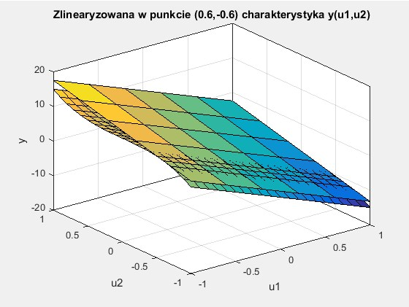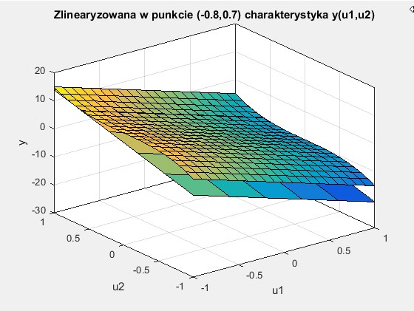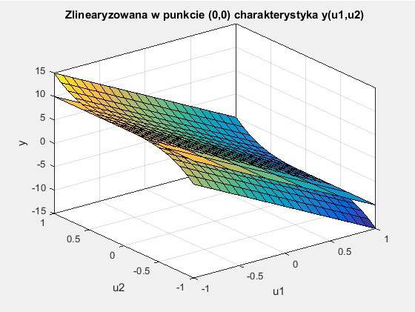

**Wnioski:**

* Procesy nieliniowe są w trudne w analizie, nie istnieją ogólne metody przeznaczone do tego celu, aby możliwa stała się analiza dokonujemy linearyzacji procesów nieliniowych co pozwala na przeprowadzenie analizy za pomocą wielu znanych metod. Należy pamiętać jednak, że linearyzacja jest operacją lokalną, najdokładniejsze pokrycie funkcji oryginalnej otrzymujemy w otoczeniu punktu pracy, a oddalając się od niego możemy drastycznie tracić pokrycie linearyzacji z procesem nieliniowym.
* Dobór punktu pracy w procesie y(u) jest krytyczną operacją, gdyż w zależności od wybranego punktu możemy otrzymać prostą która dość dobrze pokrywa charakterystykę nieliniową ( przypadek $ū=-3$) lub staje się rozbieżna(pozostałe przypadki z wykresów)
* Operacja linearyzacji procesu $y\left(u_{1},u_{2}\right)$ w danym zakresie wartości wejściowych dostatecznie przybliża proces nieliniowy. Proces jest liniowo zależny od składowej $u_{1}$, nieliniowość wprowadza drugi ze składników.